新 书 推 荐
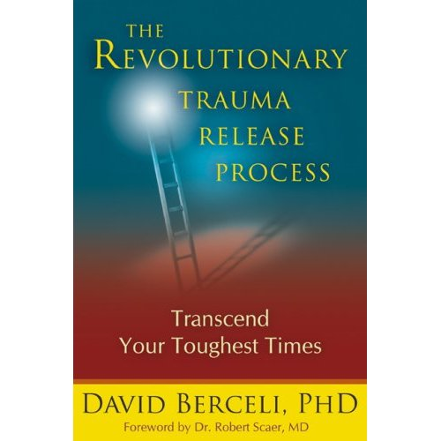
中文书名：《如何度过你的艰难时光》
英文书名：The Revolutionary Trauma Release Process:
Transcend Your Toughest Times
作 者：David Berceli
出 版 社：Namaste Publishing
代理公司：Waterside
页 数：232页
出版时间：2008 年
审读资料：电子稿

内容简介：

生活中处处有压力，时时会焦虑，人们总是屡屡受到精神伤害。其后果便是很多人都会受伤，而且往往不知道伤得有多深。

然而，即便我们所经历过的痛苦过去了，这些痛苦也绝非简单的“已经结束”。它们在我们的生命中留下了印记（不仅有身体上的，也有内心深处的），影响我们未来的生活。

简单地说，本书介绍了压力、焦虑和创伤对我们精神与身体的影响。我们发现，受到伤害是生命中的常态，但是就算是致命之伤也有可能成为丰富自己人生的途径之一。

大卫·柏斯利在本书中介绍的方法非常神奇，它对身处任何地方的任何人都适用，即便在专业领域亦是如此。这种方法既可以单独应用，也可以与其他方式结合使用。这些练习功能强大，可以应用于相当广泛的因受伤压力所致的紊乱状态，如急性应激反应、焦虑、易怒、反应过度等。这些练习可以以放松身心，调节其紧张的状态，使之康复，从而帮助我们重建心理与生理的平衡。

无论身处何处，治疗专家、指导教师、生活教练以及应急人员都会发现，柏斯利介绍的释放疗伤练习(TRE)™是帮助他们在工作中观照患者生命整体性的强大助手。

作者简介：

大卫·柏斯利（David Berceli）创伤恢复评估与预防服务组织的创立者和首席执行官。15年来，他一直在饱受战争摧残的非洲和中东地区生活与工作。随着个人心理创伤咨询业的发展，大卫为很多机构提供了专业疗伤援助，他的客户有美国军事人员、国家与国际救济组织、政府机关和非政府组织等。这些机构的从业人员都处于容易受到身心伤害的环境中。

大卫是一名临床社会工作者（他是该专业的博士），拥有按摩师执照（LMT）、生物能量治疗资格（CBT）、创伤学专家资格（CFT）与精神治疗指导资格（MS）。

谢谢您的阅读！
请将反馈信息发至：夏蕊（Susan Xia）
安德鲁·纳伯格联合国际有限公司北京代表处
北京市海淀区中关村大街甲59号中国人民大学文化大厦1705室
邮编：100872
电话：010-82504406
传真：010-82504200
Email：susan@nurnberg.com.cn
网址：http://www.nurnberg.com.cn
微博：http://weibo.com/nurnberg
豆瓣小站：http://site.douban.com/110577/

